Salone del Mobile
Milano, 17 – 22 Aprile 2018
Pad 6, Stand F68

ZOE _ tavolino da appoggio
design Walter De Silva e Mario Antonioli
2018

Nuova la collaborazione con l’architetto e designer Walter De Silva, per questa edizione del Salone del Mobile, e ricca di fertili contaminazioni.
“Stone Italiana mi fa vedere un nuovo materiale, affascinante, moderno, ma sempre presente nella mia memoria. Pensiamo ad un tavolino d’appoggio... decido di fare... ma non so ancora cosa. Non riesco ancora a stabilire se ZOE nasce e cresce nelle mie riflessioni come un oggetto funzionale o come riassemblaggio di pietre spezzate: nasce così un origami vero, un solo corpo, molte facce, una geometria unica, un vero caleidoscopio, se lo si osserva sotto diverse prospettive.” Walter De Silva
Prendendo ispirazione dall’evocativo e moderno Craken – la lastra Stone Italiana che ha ripreso il concetto di craquelé reinterpretandolo in chiave contemporanea - De Silva insieme con Mario Antonioli fa nascere un tavolino d’appoggio in cui forza e dinamismo, leggerezza e solidità sono sapientemente coniugate. Un progetto dal segno netto, dove la materia quarzo viene piegata abilmente alle esigenze del progetto come un origami. Un solo corpo dalle molteplici prospettive.
Craken è statao anche la fonte di ispirazione per una collezione di scarpe decolleté firmata Walter De Silva.
“Il design contemporaneo diventa ogni giorno sempre più trasversale; si ha la sensazione che da ogni progetto ne possano nascere molti altri, senza limiti apparenti”. Walter De Silva
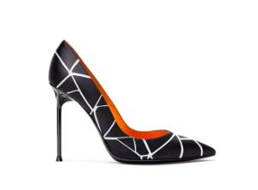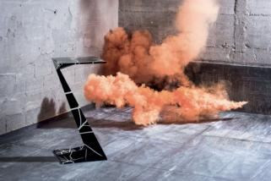

Stone Italiana - Creatività, polivalenza, capacità produttive, ricerca sono le keywords di un’azienda che fin dalla sua nascita (Verona, 1979) si pone sul mercato con un approccio all’avanguardia nella produzione del marmo e del quarzo ricomposto, con lastre di dimensioni, granulometrie e spessori differenziati per applicazioni differenti. Testimone della trasformazione del modo di pensare e usare la materia - quasi una rivoluzione semantica - Stone Italiana ha reinventato doti che si trovano in natura quali l’unicità, l’irripetibilità e la varietà, con soluzioni dalle elevate prestazioni per un mercato sempre più esigente.

RobertaEusebio Ufficio Stampa
p.za Maria Adelaide di Savoia, 5 - 20129 Milano
Tel. +39 02 20404989 | info@robertaeusebio.it

